Wijchen, Czerwiec 2020

Pierwsza kombinacja naczep niskopodwoziowych Nooteboom 4+6 w Niemczech dla Fröhlich Bau Kran und Baustellenlogistik

Największa naczepa niskopodwoziowa Nooteboom oferuje do 250 ton technicznej DMC

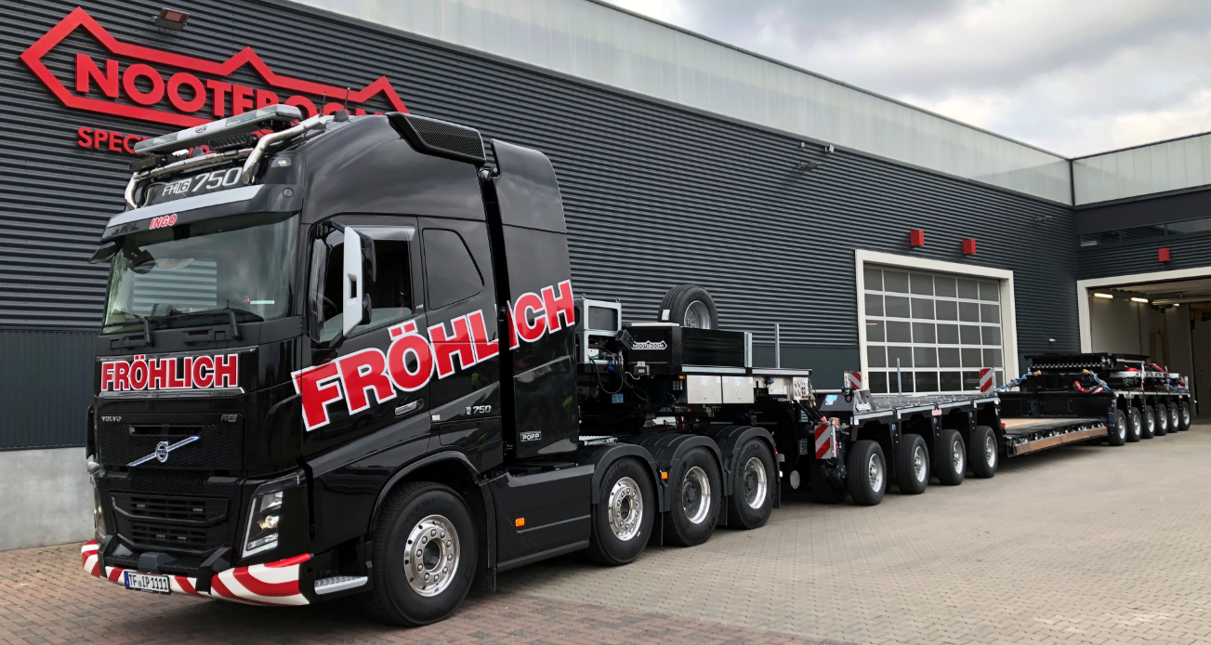
Podpis pod zdjęciem 1: Fröhlich Bau Kran und Baustellenlogistik wprowadza do użytku w Niemczech pierwszą naczepę niskopodwoziową Nooteboom 4+6 EURO-PX.

Firma Fröhlich Bau Kran und Baustellenlogistik z Rangsdorf (D) powiększyła swoją flotę o największą naczepę niskopodwoziową w programie Nooteboom EURO-PX. Jest to model EURO-143-46(ICP). Pan Rainer Fröhlich jest pierwszym przewoźnikiem w Niemczech, który wykorzystał dla swoich klientów ten imponujący zestaw niskopodwoziowy o technicznej dopuszczalnej masie całkowitej zestawu do 250 ton.
Kombinacja ta, o rozstawie osi 1,51 metra, jest zoptymalizowana pod kątem niemieckich przepisów. Dzięki 12-tonowemu naciskowi na oś przy prędkości 80 km/h można efektywnie transportować w Niemczech i przez ich terytorium ładunki o masie ok. 100 ton. Specyfikacje te znacznie upraszczają procedury wydawania zezwoleń w poszczególnych niemieckich krajach związkowych. Najnowszy dodatek firmy Fröhlich jest stosowany do transportu dużych i ciężkich ładunków o wadze ponad 85 ton, takich jak maszyny budowlane, ciężkie ładunki drobnicowe i ładunki załadowywane dźwigiem, np. konstrukcje mostowe.

Rainer Frohlich, dyrektor zarządzający i właściciel firmy Fröhlich Bau Kran und Baustellenlogistik: "Nasze relacje z Nooteboom istnieją od momentu założenia firmy w 2014 roku. Nasze doświadczenie w ostatnich latach z naczepami Nooteboom oraz serwis i wsparcie ze strony organizacji Nooteboom, dało nam pewność, że to duże zamówienie zakupowe zostanie przyznane Nooteboom. Nooteboom cieszy się doskonałą reputacją w dziedzinie naczep niskopodwoziowych z hydraulicznie sterowanymi osiami wahadłowymi. Co więcej, naczepy niskopodwoziowe są bardzo łatwe w obsłudze dla naszych kierowców w porównaniu z alternatywnymi markami. Dużą zaletą jest to, że możemy teraz z łatwością łączyć wszystkie typy konfiguracji zagłębionych naczep niskopodwoziowych. Dla nas jest to znacznie tańsza i bardziej wydajna alternatywa niż bardziej złożone i droższe naczepy modułowe".

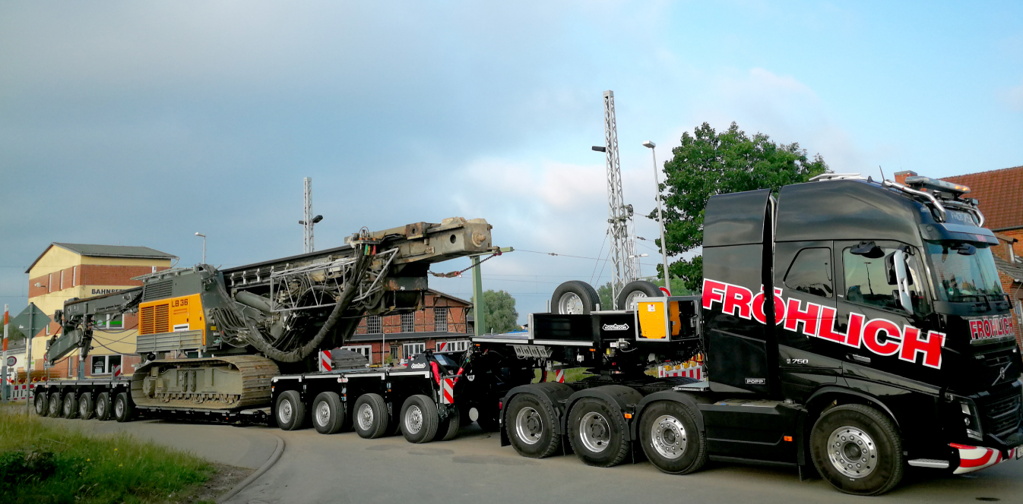

Kompletny pakiet
Oprócz zakupu naczepy niskopodwoziowej 4+6, inwestycja obejmuje również dodatkowy 2-osiowy wózek Interdolly IC-2 i kilka pokładów ładunkowych. Szeroka i dodatkowo poszerzana podłoga ładunkowa, wysuwane łoże kręgosłupa z materacami o dwóch wysokościach oraz łączniki wózków osiowych oferują szczególną wszechstronność. Dostępne są również przedłużki pokładu o długości 5 metrów, które można łączyć zarówno z
pokładem w konfiguracji na dwóch dźwigarach zewnętrznych, jak i połączony centralnie w pokład koparkowy typu spine bed. W ten sposób uzyskuje się efektywny pokład ładunkowy o długości 16 metrów.
Jeśli długość nie jest wystarczająca, możliwe jest zamontowanie 2 ciężkich podstaw pod dłużycę o nośności 100 ton na 4-osiowym wózku międzyosiowym Interdolly i 6-osiowym wózku tylnym. Pozwala to na transport ciężkich towarów o długości do 40 metrów.

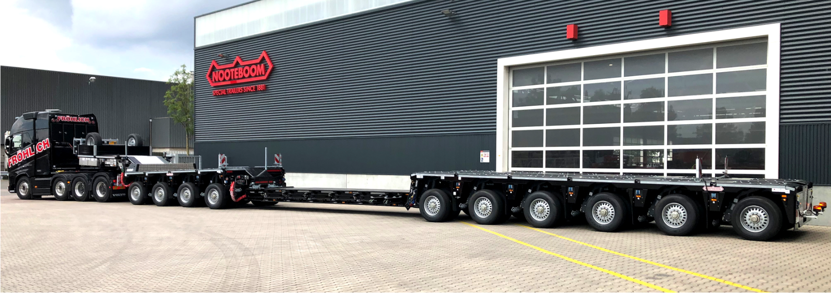

Przy zastosowaniu łączników wózków osiowych, naczepę można łatwo przekształcić np. w 10-osiową naczepę semi-niskopodwoziową. W tej konfiguracji ładowność wzrasta do znacznie ponad 100 ton.

Wszystkie konfiguracje tej najnowszej inwestycji znajdują się w bazie danych pojazdów NoVAB, programie do obliczania nacisku na oś Nooteboom, którego Pan Fröhlich używa do kalkulacji obciążenia określonego ładunku zależnie od parametrów konfiguracji naczepy. NOVAB zapewnia szybki przegląd sposobu rozmieszczenia i transportu ładunku na naczepie, aby nie przekroczyć dopuszczalnego nacisku na oś.

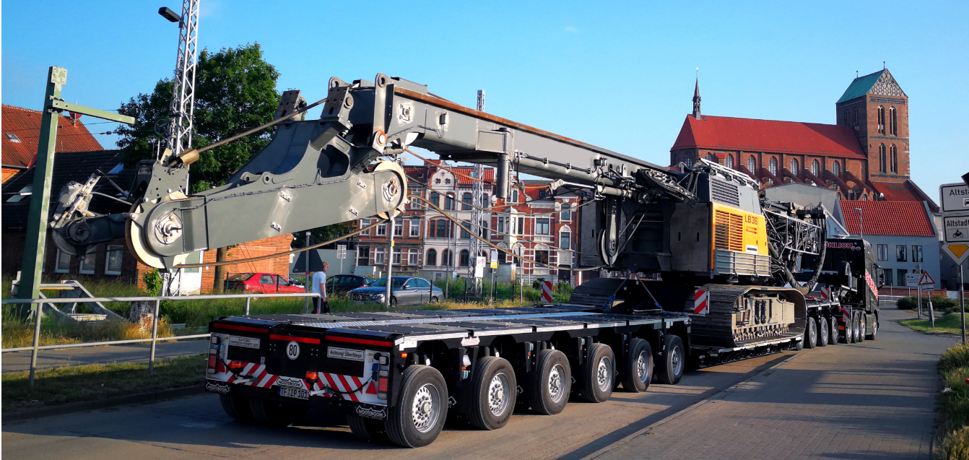

O firme Fröhlich
Fröhlich Bau Kran und Baustellenlogistik z Rangsdorf koło Berlina jest młodym i dynamicznym przedsiębiorstwem, które zostało założone około 7 lat temu, jako firma dźwigowa i obecnie zatrudnia około 25 osób. Flota dźwigów jest bardzo zróżnicowana i obejmuje mobilne żurawie samochodowe (od 45 do 450 ton), mobilne żurawie budowlane, żurawie wieżowe oraz żurawie ładunkowe. Oprócz żurawi firma Fröhlich posiada również różne pojazdy do ponadnormatywnego transportu drogowego. Na przykład, w ostatnich latach flota firmy została znacznie poszerzona o 14 naczep balastowych Nooteboom i naczep niskopodwoziowych. Rozszerzając swoją działalność w zakresie ponadnormatywnego transportu drogowego, Pan Fröhlich utworzył specjalny dział zajmujący się transportem ciężkim i dalej rozbudował flotę Nooteboom. W ten sposób Pan Frohlich jako pierwszy niemiecki przedsiębiorca zainwestował w największą niskopodwoziową naczepę programu Nooteboom. Oprócz zakupu zagłębionej naczepy niskopodwoziowej 4+6 EURO-PX, zakupiono również 2-osiowy wózek Interdolly, różne pokłady ładunkowe i specjalne systemy podpierania ładunku. Wszystkie rodzaje różnych kombinacji naczepy niskopodwoziowej i semi-niskopodwoziowej mogą być więc łatwo zestawiane. Również rozbudowa np. o 3-osiowy wózek Interdolly i 4- lub 5-osiową naczepę niskopodwoziową EURO-PX może być uniwersalnie stosowana do istniejących kombinacji. Daje to wiele możliwości konfiguracji różnych kombinacji naczep niskopodwoziowych, które mogą być optymalnie dostosowane do transportowanego ładunku.

+++++

Uwaga dla redaktorów (nie do publikacji):
Zdjęcia cyfrowe są zawarte w wysokiej rozdzielczości i są bezpłatne do publikacji.

